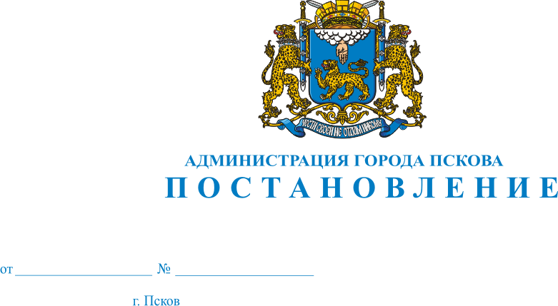
2944
05.11.2013

Об отмене распоряжения Администрации города Пскова от 25.11.2005 №3851-р «Об утверждении Положения о коллегии Управления образования Администрации города Пскова в новой редакции, регламента коллегии и состав коллегии» (в редакции от 11.01.2012)

В целях приведения нормативно-правовых актов в соответствие с законодательством Российской Федерации и Положением об Управлении образования Администрации города Пскова, утвержденным решением Псковской городской Думы от 05.04.2013 №479 (с изменениями от 17.06.2013), руководствуясь статьями 32, 34 Устава муниципального образования «Город Псков», Администрация города Пскова

ПОСТАНОВЛЯЕТ:

1. Отменить распоряжения Администрации города Пскова от 25.11.2005 № 3851-р «Об утверждении Положения о коллегии Управления образования Администрации города Пскова в новой редакции, регламента коллегии и состава коллегии»; от 21.02.2008 №113-р «О внесении изменений в Приложение №3 распоряжения Администрации города Пскова №3851-р от 25.11.2005 «Об утверждении Положения о коллегии Управления образования Администрации города Пскова в новой редакции, регламента коллегии и состав коллегии»; от 06.08.2009 №376-р «О внесении изменений в распоряжение Администрации города Пскова от 25.11.2005 №3851-р»; от 11.01.2012 №3-р «О внесении изменений в распоряжение Администрации города Пскова от 25.11.2005 №3851-р «Об утверждении Положения о коллегии Управления образования Администрации города Пскова в новой редакции, регламента коллегии и состав коллегии».
2. Опубликовать настоящее Постановление в газете «Псковские Новости» и в сети Интернет.
3. Контроль за исполнением настоящего Постановления оставляю за собой.

Глава Администрации
города Пскова И.В. Калашников

